2ª JORNADA TÉCNICA CONJUNTA CON MEDIOS Y AGENCIAS DE PUBLICIDAD Elaboración de un Código Deontológico (17 Septiembre 2015)

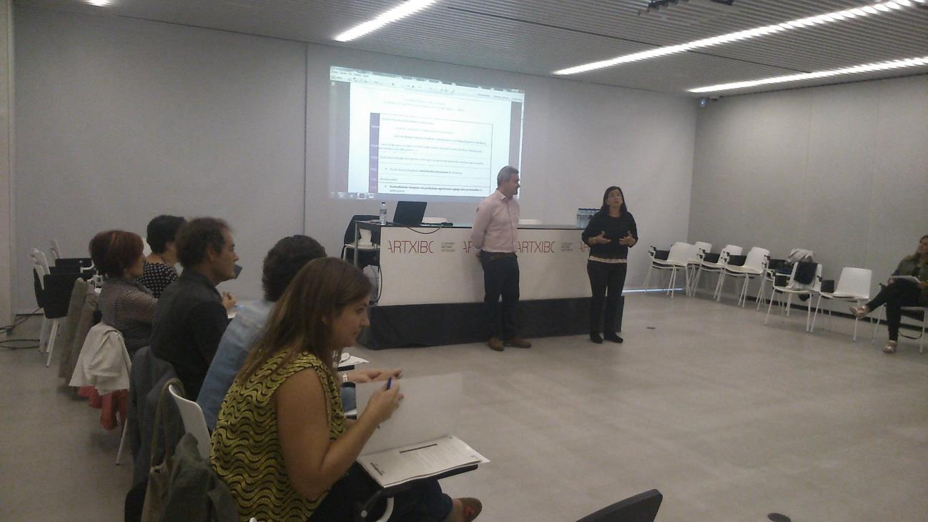

RESUMEN DE CONTENIDOS

A continuación, se presentan las principales conclusiones extraídas de la segunda jornada técnica conjunta con medios de comunicación y agencias de publicidad.

Asistencia:
- Medios: Eitb, RTVE, Ser, Cope, Onda Cero, Berria, Gara, Diario Vasco, Deia, MBN, Europa Press, Vasco Press, Asociación vasca de periodistas y el Colegio vasco de periodistas.

- Agencias: Trupp, Aurman, Xabide, Dimensión y Asociación de publicidad de Bizkaia.

Los contenidos del presente documento han sido recopilados a través de los comentarios recogidos en la propia jornada desarrollada en el Archivo Histórico de Euskadi (María Díaz de Haro, 3 - Bilbao).
El documento se estructura en los siguientes apartados (orden del día de la propia reunión):

- Presentación del proceso de trabajo y resultados

- Proceso de adhesión

- Proceso de implementación

- Valoración general del proceso

1. Presentación del proceso de trabajo y resultados

En este apartado desde la secretaría técnica se presentan los principales hitos y avances del proceso para la elaboración del Código Deontológico (ver documentos 1 y 2 adjuntos en la wiki)

Por otro lado, desde Emakunde y la Comisión Begira se muestran el Borrador de Código y Decálogos elaborados (adjuntos en la wiki).

Finalmente se presenta la Wiki como espacio virtual de trabajo: https://codigodeontologicocae.wikispaces.com

Tras estas presentaciones se abre una reflexión de la que podemos extraer los siguientes contenidos:

- Sobre el Código:

  - Es una herramienta fundamental para orientarse, para focalizar los elementos de interés.

  - El Código es un elemento vivo, que deberá adaptarse, matizarse,…

  - Es preciso definir el alcance territorial del Código, en nuestro caso determinar que es Euskadi.

  - Es recomendable incorporar un anexo al Código visibilizando el trabajo realizado y las entidades participantes.

- Sobre los Decálogos:

  - Son herramientas muy útiles, que aportan criterio a medios y agencias.
  - El cumplimiento de su articulado también estará afectado por las decisiones de la entidad cliente.

- Sobre la implementación

  - La formación es un elemento fundamental tanto en las universidades como en las redacciones.

  - Espacios virtuales como la wiki son importantes herramientas para la visibilización.

  - Es un proceso basado en la responsabilidad y el compromiso.

- Sobre la metodología de trabajo

  - Trabajar de forma independiente, con jornadas específicas de periodismo y publicidad ha sido un acierto.

  - El método del círculo de influencia ha servido para avanzar en el proceso y salvar obstáculos.

2. Proceso de adhesión

En este segundo apartado se presentó un breve borrador exponiendo el proceso de adhesión:

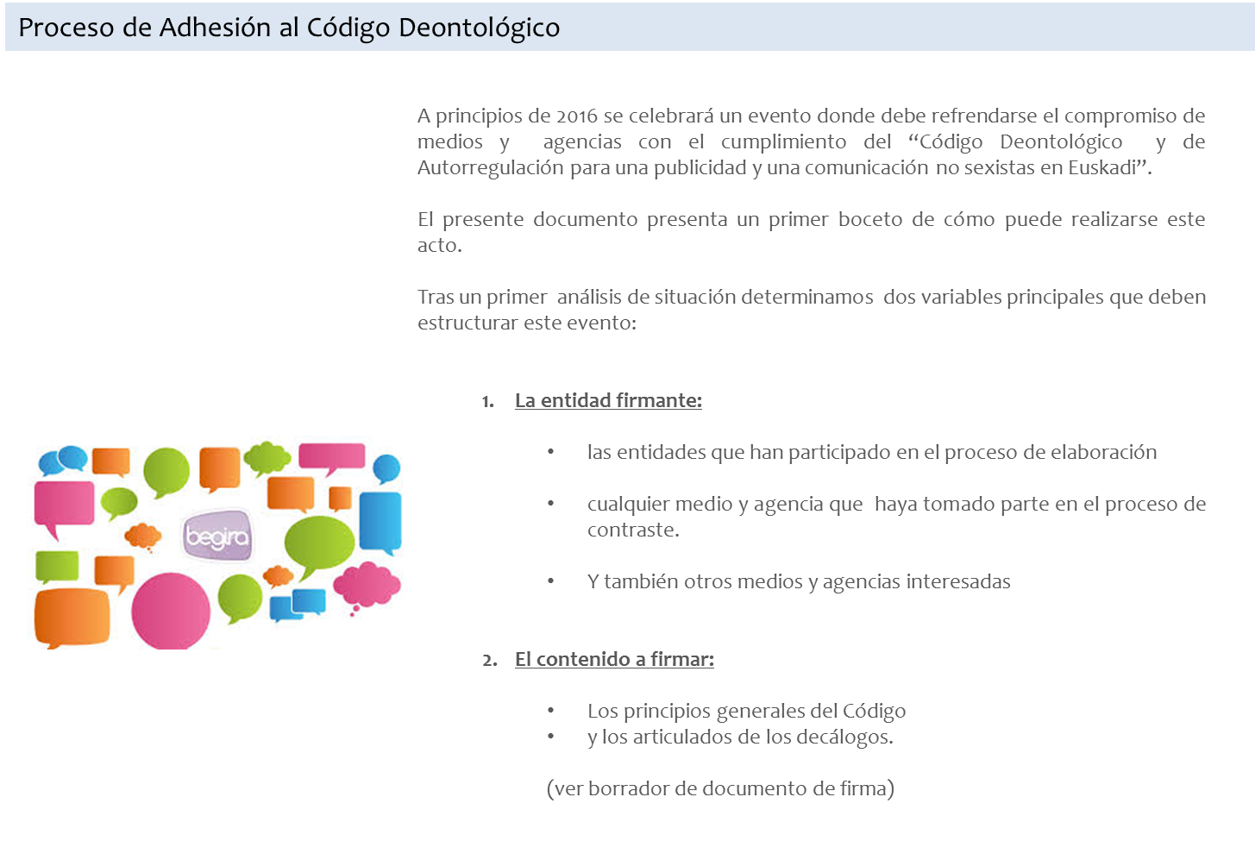

Valoraciones-ideas de mejora:

Previo a la firma de adhesión

  - Desde medios y agencias se considera que el proyecto es muy atractivo, y que no habrá problema para que desde el nivel directivo se firmen los compromisos del código y los decálogos.
  - Se considera importante trasladar a medios y agencias cuanto antes los materiales y el boceto de documento de firma a la Dirección.
  - Se plantea la posibilidad de que se exija un mínimo para adherirse al código (por ejemplo la difusión interna de los materiales).

Durante el acto de adhesión

  - Visibilizar el acto al máximo, potenciar la presencia en medios (noticias, reportajes, portadas,…).
  - Valorar la posibilidad de un acto en Lehendakaritza o en el Parlamento.

3. Proceso de implementación

En este tercer apartado se presentó un breve borrador recogiendo algunas ideas sobre el proceso de implementación:

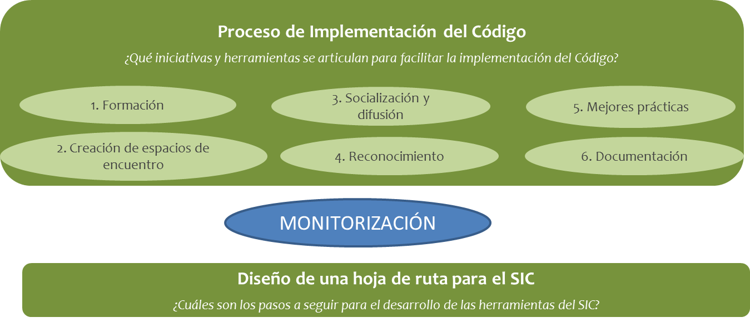

Valoraciones-ideas de mejora:

- Cuestiones generales:

  - Para una correcta implementación es necesario que la organización trabaje desde dentro, no solo a través de consultoras.
  - La implementación debe ser transversal deben participar en la incorporación de la perspectiva de género.

- En el ámbito de la formación:

  - Es importante fomentar la autoformación, partiendo del compromiso personal de la redacción.
  - Desarrollar un proceso formativo general para toda la empresa centrado en la sensibilización.
  - Necesidad de una persona experta responsable de igualdad.
  - Formación liderada desde la direccion de medios y agencias para evidenciar su compromiso.
  - Desarrollo de formación on line.

- En el ámbito del reconocimiento:

  - Es importante generar un sello que permita visibilizar que ese medio o agencia esta adherido al código.

- Otros contenidos de interés:

  - Desarrollar procesos de comunicación interna.
  - Integrar a anunciantes al proceso.
  - Generar bancos de buenas prácticas

5. Valoración general del proceso

- Nos encontramos en el punto de partida.

- Es un proyecto con dificultades para llevar a la práctica. Precisa de un compromiso personal y luego buscar la implicación de las direcciones.

- Es difícil pero debemos ser optimistas, ahora disponemos de herramientas y procesos para superar las dificultades.

- Proyecto ambicioso, por ello debemos ir paso a paso, afianzando los avances.

- Muy buen trabajo, tras la adhesión no existirán escusas para la integración y el compromiso con la igualdad.

- Los medios y agencias somos importantes agentes de cambio social y debemos incorporar la perspectiva de género.

- La Violencia contra las mujeres es un elemento clave en el que trabajar.

- Destacado valor del proceso (debates, colaboración, herramientas,…)

- Ha sido un importante proceso de aprendizaje.

